DECLARAÇÃO DE AUTORIA E RESPONSABILIDADE

Teresina, 26 de julho de 2021.
Ao
Conselho Editorial - Revista Científica: Revista de Ciências Agrárias

Ref.: Submissão do manuscrito “Impacto do uso da bagana de carnaúba na microbiota, umidade e temperatura do solo”
Nós, autores do manuscrito “ Impacto do uso da bagana de carnaúba na microbiota, umidade e temperatura do solo”, declaramos que o artigo é original e que não se encontra sob análise em qualquer outro veículo de comunicação científica ou que tenha sido publicado em outro periódico científico de forma total ou parcial. Também, os autores reconhecem que o manuscrito em submissão ou outro que contenha os mesmos dados originais não poderá ser submetido simultaneamente e nem posteriormente a este ou a outro periódico, de qualquer natureza, sob pena de incorrer em ilícito civil e penal perante a lei nº 9.610/98 (lei do direito autoral).
Nós autores somos responsáveis por todos os conceitos, opiniões e interpretações que constam no manuscrito; que não foram omitidas informações a respeito de financiamentos para a pesquisa ou ligação com pessoas ou empresas que possam ter interesse direto nos dados apresentados no manuscrito; e concordamos com a transferência dos direitos autorais do artigo publicado referente á este manuscrito para a Revista Científica: Revista de Ciências Agrárias (ISSN 1984-5529).
Declaramos a seguir as participações dos autores no manuscrito:

Nome do autor | Contribuição
Célia Ribeiro do Nascimento | Parte da dissertação do autor
Anderson Chaves | Auxílio nas coletas de solo, análises microbiológicas e redação do artigo
Francineuma Ponciano de Arruda | Participou da banca de defesa auxiliando na discussão do artigo
Ricardo Silva de Sousa | Co-orientador
Luís Alfredo Pinheiro Leal Nunes | Orientador da mestranda

Por estarmos todos em acordo com o texto presente neste documento, assinamos a presente carta.

___________________________________
Célia Ribeiro do Nasciemento

_________________________________
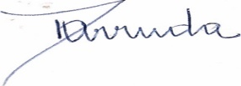
Anderson Chaves Rodrigues

_________________________________
Francineuma Ponciano de Arruda
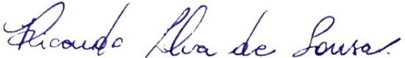
___________________________________
Ricardo Silva de Sousa
_________________________________
Luís Alfredo Pinheiro Leal Nunes

